**Alunos**: Gustavo Baroni Bruder e Felipe Melio Tomelin.

**Nome**: Antedeguemon (POOmon 1).

**Ambiente**: Água.

**História**: Vive próximo às cidades costeiras por toda a América Central e do Norte. Possui um temperamento mais explosivo e arisco, por isso está sempre arranjando problemas. Dispõe de um casco resistente que serve tanto para a defesa quanto para o ataque.

**Ataque básico**: Entra em seu casco e realiza uma investida no inimigo enquanto gira.

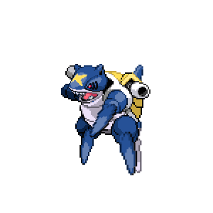**Ataque agressivo**: Combina sua mordida fortíssima com suas presas afiadas para perfurar seu adversário e arrastá-lo selvagemente pelo campo de batalha.

**Ataque cruel**: Utiliza seus canhões acoplados ao casco para disparar jatos de água enquanto gira em seu casco, causando inundações e batendo em todos no seu caminho.

**Imagem saudável**:

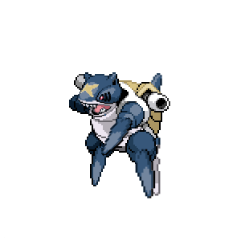

**Imagem cansado**:

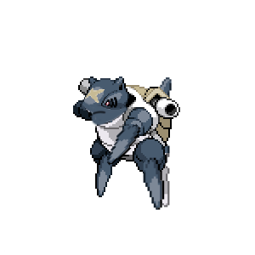

**Imagem exausto**:

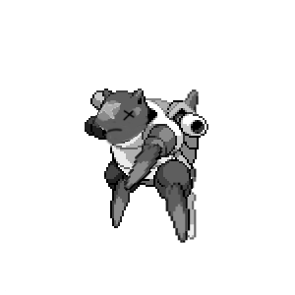

**Imagem morto**:

**Nome**: Alejandro (POOmon 2).

**Ambiente**: Terra.

**História**: É um poomon raro que vive por planaltos e montanhas nas redondezas dos vilarejos, se alimenta de animais de médio e grande porte. Apresenta uma força descomunal que pode esmagar qualquer um, apesar de não se envolver em conflitos desnecessários.

**Ataque básico**: Corre ao redor do adversário confundindo-o e utiliza suas patas para pisotear e dar coices.

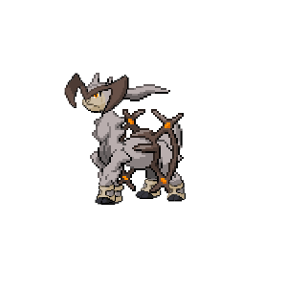**Ataque agressivo**: Mistura investidas consecutivas com seu cinturão afiado para causar vários cortes seguidos em seu adversário.

**Ataque cruel**: Realiza uma investida no adversário jogando-o para cima com seus chifres na cabeça e finalizando com pancadas e retalhos feitos pelo seu cinturão afiado.

**Imagem saudável**:

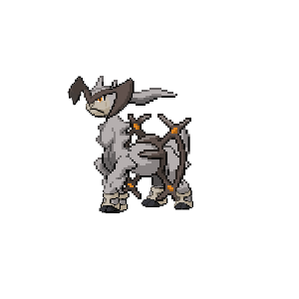

**Imagem cansado**:

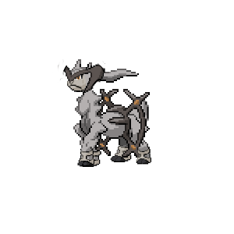

**Imagem exausto**:

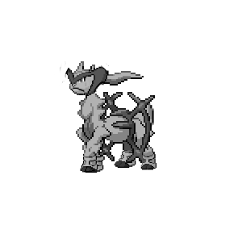

**Imagem morto**:

**Nome**: Avril Lavigne (POOmon 3).

**Ambiente**: Ar.

**História**: Uma espécie dócil, carinhosa e sempre fiel ao seu treinador. Vive por onde os ventos mais ao sul da Ilha de Cinnabar sopram, normalmente realiza longas viagens sozinhas ou com um parceiro apenas e se alimenta de peixes em geral.

**Ataque básico**: Voa em direção ao seu adversário dando uma investida com a cabeça.

**Ataque agressivo**: Bate suas asas em direção ao adversário causando fortes ventos capazes de abrir férias na pele.

**Ataque cruel**: Envolve o adversário em tornados deixando-o desorientado e realiza investidas consecutivas com seus espinhos e cauda.

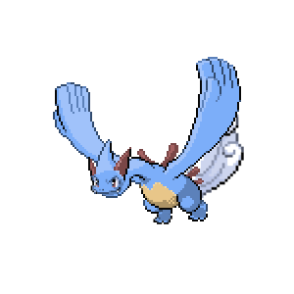**Imagem saudável**:

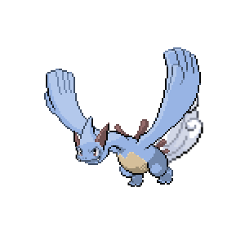

**Imagem cansado**:

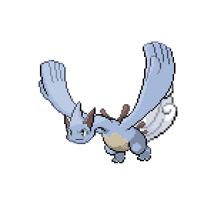

**Imagem exausto**:

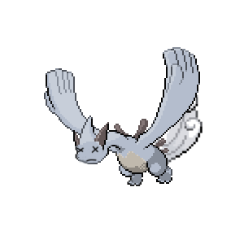

**Imagem morto**: